《工程力学与结构》复习题A
一、简答题
1. 两根长度及横截面面积相同，但材料不同的等截面直杆。当它们所受轴力相等时，试说明：(1)两杆横截面上的应力是否相等？(2)两杆的强度是否相同？(3)两杆的总变形是否相同？
2. 提高压杆稳定性的措施？
3. 钢筋混凝土受拉构件正截面的破坏,依据配筋率的不同,有哪三种形态?

二、分析填空题
1.图示桁架，各杆EA为常数，除支座链杆外，零杆数为：( )

2. 图示体系的几何组成为 ( )

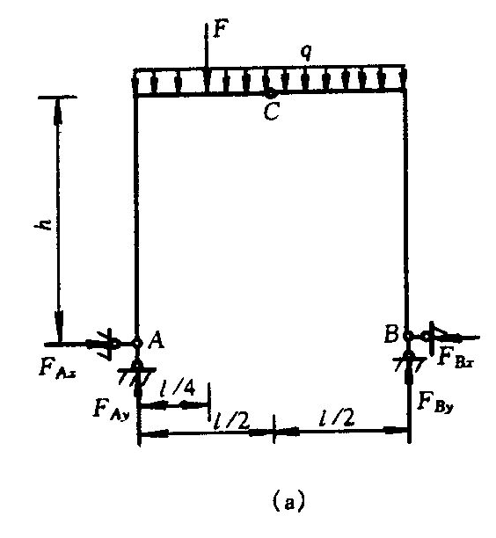
三、试计算图示三铰刚架（C处为铰、A与B处为固定铰支座）的支座反力。

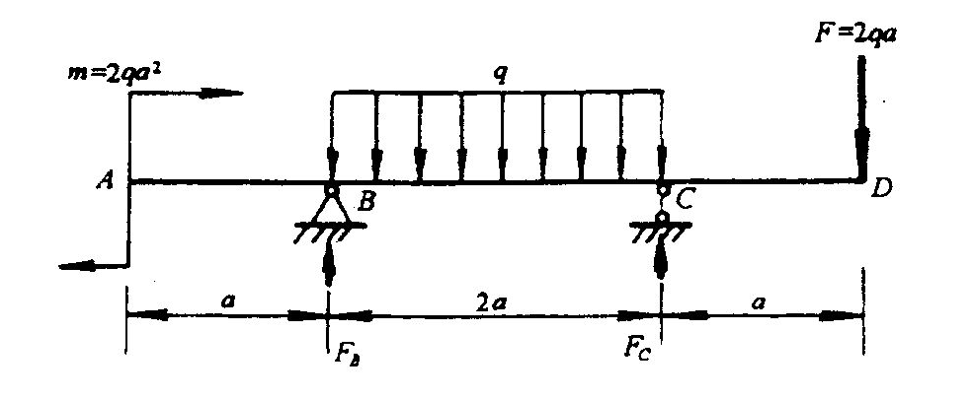
四、作图示梁的剪力图与弯矩图

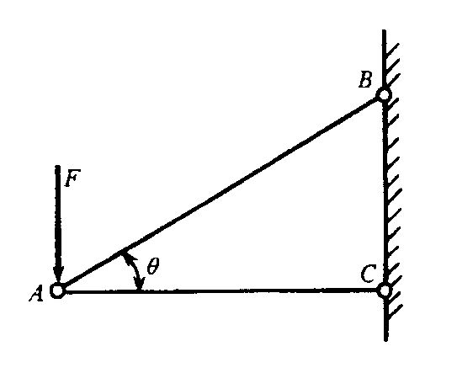
五、图示桁架为钢木结构，其中杆AB为钢杆，截面面积A_{AB}=10³mm²，许用应力[σ]₁=140MPa，杆AC为木杆，截面面积A_{AC}=10⁴ mm²，许用应力[σ]₂=7MPa。若要求两杆的应力同时达到许用应力，问结构的承载值以及两杆之间的夹角θ各为多少？（15分）

六、已知混凝土为C15，钢筋采用Ⅰ级（f_{c} =7.2N/mm²），梁截面尺寸为b×h =
200mm×400mm，受拉钢筋为：A_{s} =1473mm²，受压钢筋为：A_{s}′ =402mm²，（f_{y} = f_{y} ′=210N/mm²），承受的弯矩值M =90kN•m，验算此截面是否安全。

《工程力学与结构》复习题B
一、简答题
1. 杆件的强度条件可以解决哪三类问题?
2. 压杆的稳定性与哪些因素有关?
3. 钢筋混凝土受拉构件斜截面的破坏,有哪三种形态?影响斜截面的受剪破坏
形态的主要因素是什么?

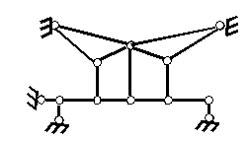
二、分析填空题
1、图示体系的几何组成为 ( )

2、图示结构的超静定次数为 （ ）

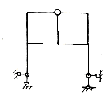
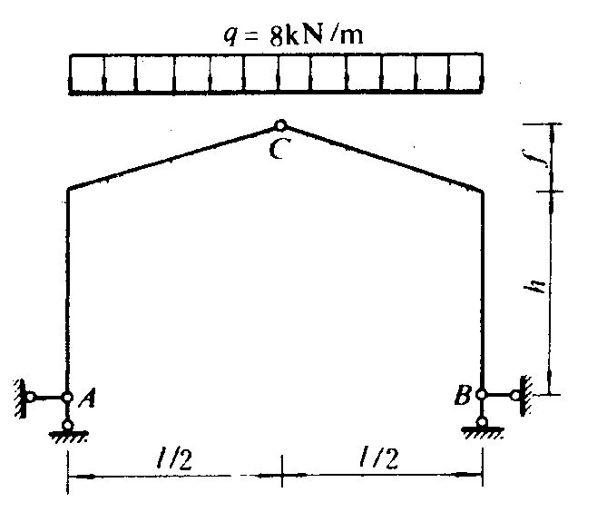
三、三铰刚架ACB如图所示，其顶部受沿水平方向的均布铅垂荷载的作用，设刚架自重不计。已知，l =12m，h = 6m，f = 2m。求A、B支座的约束反力。(10分)

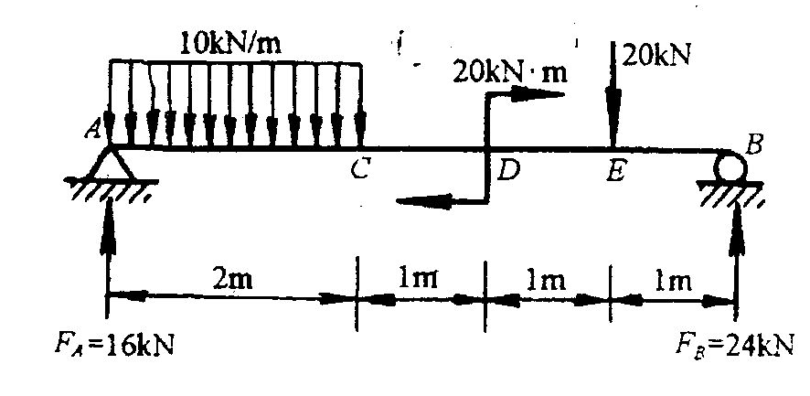
四、作图示梁的剪力图与弯矩图

五、铸铁梁的荷载及截面尺寸所示(mm)。 材料的许用拉应力[σ_{t}]=40MPa，
许用压应力[σ_{C}]=100MPa，试校核的梁的正应力强度（注：B、D处的反力分别是
30kN、10kN，已求出并画在了原图上；截面的中性轴Z到截面底部的距离：
y₀=157.5mm，I_{z} = 6.013×10mm⁴ ）。
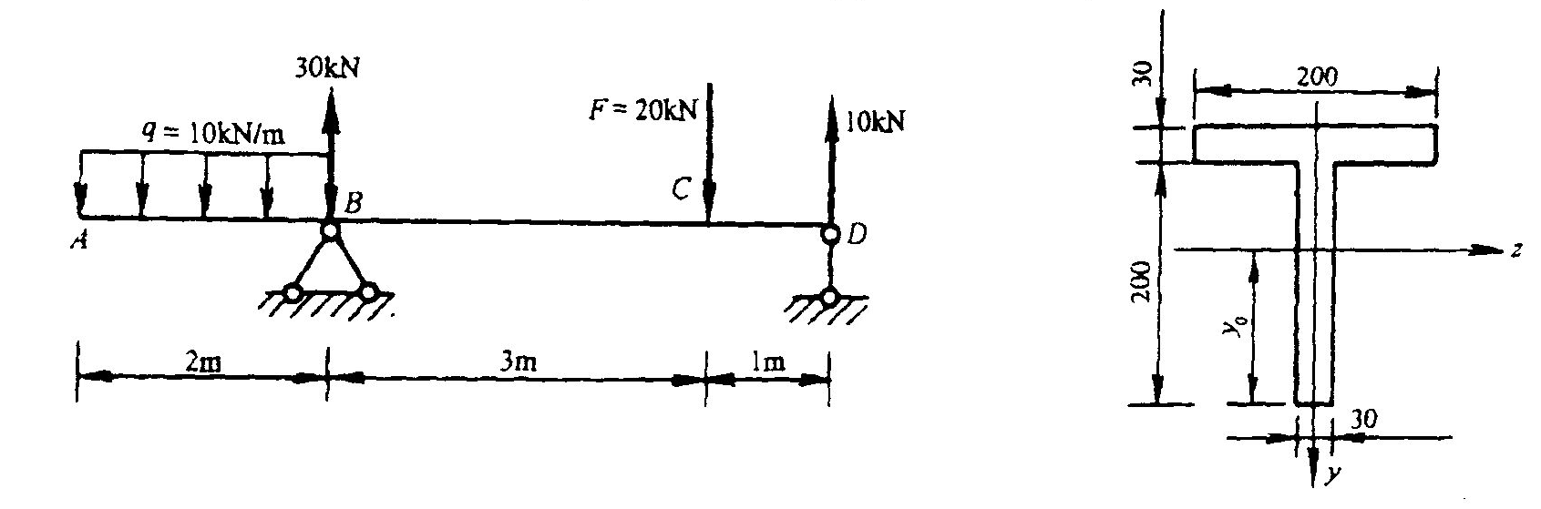
六、已知混凝土矩形截面尺寸b×h = 250mm×500mm，采用C20混凝土（f_{c} =9.6N/mm²），受拉区配筋A_{s} =763mm²，（f_{y} =300N/mm²），求梁能承受的设计弯矩。

